卫生监督工作简报

（第 5期）
勐海县卫生健康局卫生监督所 2022年4月2日

勐海县卫生健康局开展疫情防控培训，牢织
民营医疗机构疫情防控网

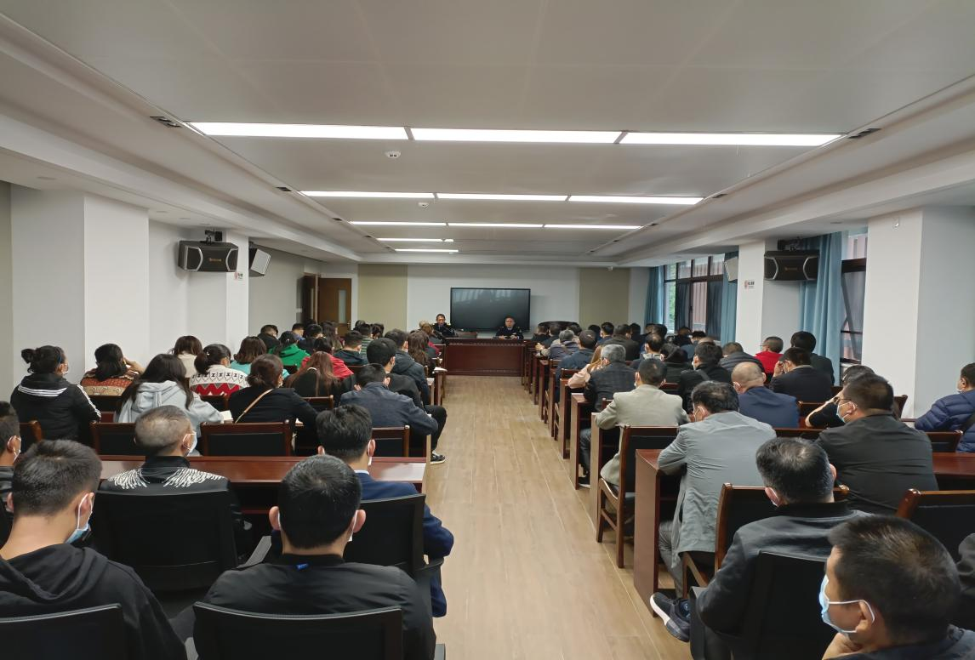
为加强勐海县民营医疗机构疫情防控意识，进一步规范医疗机构依法执业行为，确保新冠肺炎疫情防控措施有效落到实处。4月2日下午，勐海县卫生健康局召集全县民营医疗机构负责人，召开民营医疗机构新冠肺炎疫情防控培训会议，参加会议的民营医疗机构的主要负责人和管理人员共计102人。
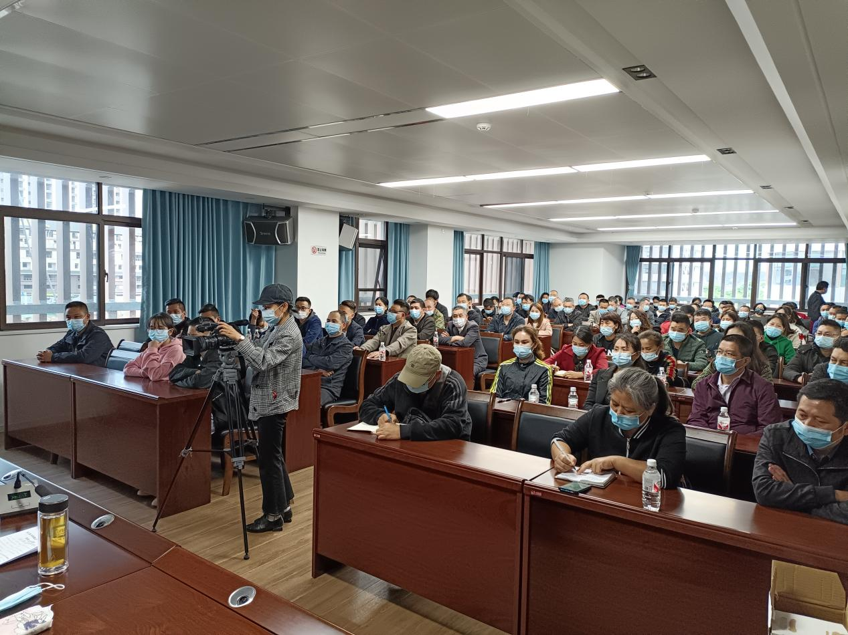
会议传达了国务院联防联控机制、省、州、县疫情防控工作精神，通报了疫情防控措施不力、违反首诊负责制的典型案例，以及勐海县第一季度疫情防控卫生监督执法情况。
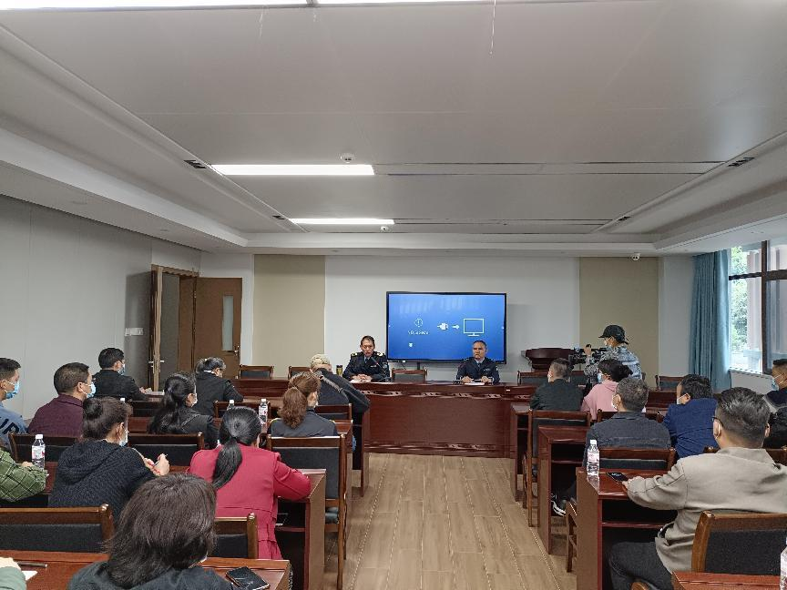
会议要求，一是提高政治站位、树立大局意识和责任意识，充分认识疫情的严重性和防控的重要性，认真抓好疫情防控工作的落实。二是全县各民营医疗机构要严格落实预检分诊工作制度，切实强化首诊负责制。对于具有发热、干咳等新冠肺炎相关表现的患者要高度关注并实施闭环管理，做好流行病学问诊、病人基本身份信息登记和报告，并尽快将其转至设置发热门诊医疗机构。三是严格执法，卫生监督执法部门开展诊所、民营医院等社会办医疗机构和基层医疗卫生机构疫情防控风险隐患集中排查，对疫情防控措施落实不到位、隐患突出的要关闭整顿，对问题严重及造成不良影响的要严肃问责，坚决防止因相关医疗机构防控措施落实不到位而造成的疫情反弹。
会议强调，全县民营医疗机构要高度重视疫情防控各项工作，认清疫情形势的严峻性，疫情防控没有旁观者，不能心存侥幸和麻痹大意思想。所有诊所不得诊治具有发热、干咳、乏力、嗅觉味觉减退、鼻塞、流涕、咽痛、结膜炎、肌痛和腹泻等新冠肺炎相关症状的患者，对于日常医疗工作中擅自诊治具有新冠肺炎相关症状患者的诊所，一经发现立即关闭！

拟稿：岩香囡 核稿：陈兴贵
抄送：勐海县卫生健康局

